**Bài 163: ÔN TẬP VỀ HÌNH HỌC**

**1. a. Viết tiếp vào chỗ chấm cho thích hợp :**

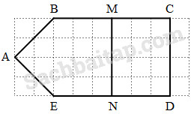

- Trong hình bên có các góc vuông là :

- M là trung điểm của đoạn thẳng

- N là trung điểm của đoạn thẳng

b. Xác định trung điểm I của đoạn thẳng MN, trung điểm K của đoạn thẳng CD (bằng cách đánh dấu rồi ghi tên điểm đó trên hình vẽ).

**2. Tính chu vi hình tam giác ABC, hình vuông MNPQ, hình chữ nhật EGHK (có kích thước như hình vẽ). Em có nhận xét gì về chu vi các hình đó ?**

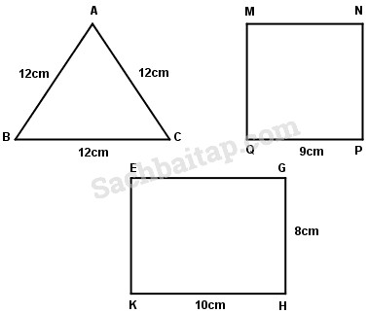

**3. Một hình chữ nhật và một hình vuông có cùng chu vi. Biết độ dài cạnh hình vuông là 25cm, chiều dài hình chữ nhật là 36cm.**

a. Tính chu vi hình vuông

b. Tính chiều rộng hình chữ nhật.